Questões-aula 6. Volumes de prismas e pirâmides
Nome da Escola | _____________________________________________ | Ano letivo 20___-20___ |  | Matemática | 8.º ano
Nome do Aluno | _____________________________________________ | Turma | N.º | Data
Professor | _____________________________________________ | __________ | ______ | ____-____-20__

Questão-aula 11
A caixa da imagem é um prisma triangular, cujas bases são triângulos retângulos.
1
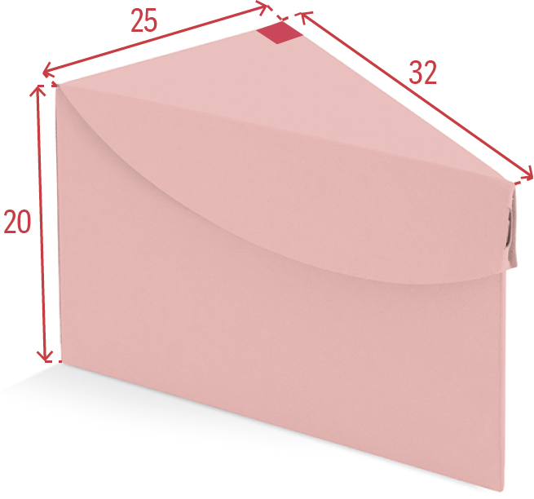
As medidas indicadas na imagem estão expressas em centímetros.

Pretende-se construir uma caixa com a forma de um cubo com volume igual ao volume da caixa da imagem. Qual é a medida da aresta desse cubo?
Questão-aula 12
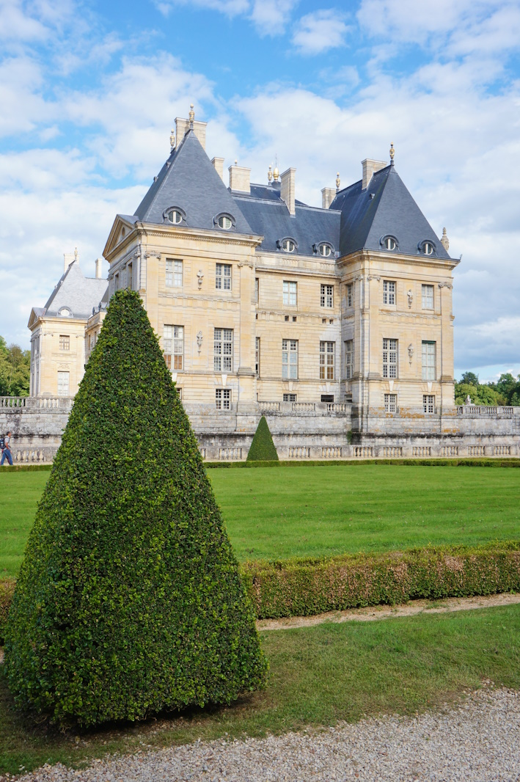
Na imagem vemos uma sebe que foi podada com a forma de uma pirâmide quadrangular regular.
1
Sabe-se que:
- a área de terreno ocupado pela sebe é 1,21 m² ;
- o volume ocupado pela sebe é 1,484 m³ .
Determina a altura da sebe.
Apresenta o valor pedido em metros, arredondado às centésimas.

